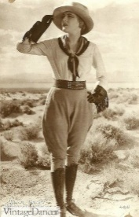
Nicole
Character-Name: Francis Collins
Geschlecht: weiblich
Beruf: Entdecker/Abenteuerer

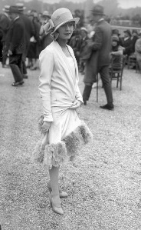
Nina:
Character-Name: Lillie Johnson
Geschlecht: weiblich
Beruf: Reporter, Schwerpunkt Begleitung von Expeditionen

Hadra:
Character-Name: Zahra el-Mady
Geschlecht: weiblich
Beruf: Auslandskorrespondent, arabisch

Manuel:
Character-Name: Natheniel Moss
Geschlecht: männlich
Beruf: Bibliothekar [Schwerpunkt Ägyptologie)

